Enerji Kaynakları
Enerji, bir cisim ya da sistemin iş yapabilme kapasitesidir ve değişik formlarda karşımıza çıkar: Isı enerjisi, ışık (radyant enerji), mekanik enerji, elektrik enerjisi, kimyasal enerji ve nükleer enerji gibi. Enerji kaynakları genelde yenilenebilir ve tükenebilir (veya yenilenemeyen) olmak üzere iki grup altında toplanırlar. Yenilenebilir enerji, pratik olarak sınırsız varsayılan, sürekli ve tekrar tekrar kullanılabilen enerjidir. Örneğin güneş enerjisi, güneşten gelir ve elektriğe veya ısı enerjisine dönüştürülebilir. Rüzgâr enerjisi, yerküreden gelen jeotermal enerji, bitkilerden üretilen biokütle ve sudan elde edilen hidrogüç de yenilenebilir enerji grubunda değerlendirilmektedir. Yenilenebilir enerji, kısa sürede yerine konulan enerjidir. Tükenebilir enerji ise, kullanılan ve fakat kısa zaman aralığında yeniden oluşmayan enerji olarak tanımlanır. Bunlar genelde, petrol, doğal gaz ve kömür gibi fosil yakıtlardır. Bu tür enerjiler, yaşamları milyonlarca yıl önce sona ermiş bitki ve hayvan gibi organik kalıntıların fosillerinden kaynaklanmaktadır.
Fosil atıklar
Fosil yakıtlar, mineral yakıtlar olarak da bilinir, hidrokarbon içeren kömür, petrol ve doğal gaz gibi doğal enerji kaynaklarıdır.
Hâlihazırda dünya enerji ihtiyacının önemli bir bölümünü karşılamakta olan fosil yakıtların rezervleri hızla tükenmektedir. Bu yüzyılın ikinci yarısında petrol ve doğalgaz gibi bazı fosil yakıtların rezervlerinin sonuna gelineceği tahmin edildiğinden, bütün enerji kaynaklarının verimli bir şekilde kullanılması büyük önem taşımaktadır
Kömür
Karbondioksit atımı için yüksek bir ceza olmadıkça, önemli bir kaynak olmaya devam edecektir. Gelişmekte olan ülkelerin( Hindistan, Çin, Endonezya,...,) çoğundaki bolluğu, geniş desteği, çeşitlendirilebilmesi, güç üretimindeki ekonomisi, kömürün ana değerleridir.
Petrol
Değeri çok yüksektir, çünkü oldukça az bulunan bir yakıttır. Yüz milyonlarca yıldan bu yana denizlerde yaşayan ya da suların denizlere sürüklediği bitki kalıntılarının, uygun şartlar altında toprağın üstünde başkalaşmasıyla oluşur. Gelecek bir kaç 10 yıl boyunca da, petrokimya ve taşımacılık sektörlerindeki rolünü elinde tutacaktır.
Yenilenebilir Enerji
Ucuzdur,
Temizdir,
Tükenmezdir
Yenilenebilir Enerji Kaynakları
-
-
-
-
Yenilenebilir enerji kaynağı “Doğanın kendi evrimi içinde bir sonraki gün aynen mevcut olabilen enerji kaynağı” olarak tanımlanmaktadır

- Su Enerjisi
- Rüzgâr Enerjisi
- Güneş Enerjisi
Su Enerjisi
Temel olarak nehirlere karışan yağmur suyu ya da eriyen kar, su enerjisine dönüştürülebilir. Buna en iyi örnek barajlardır. Su toplama havzalarında bırakılan su akar ve türbinleri döndürür, bu türbinlere bağlı olan jeneratörlerle elektrik üretir. Baraj inşa edildikten sonra, hidroelektrik enerjisi, maliyeti düşük olan bir enerji yöntemidir ve çevre kirliliğine neden olmaz
Rüzgar Enerjisi
Rüzgâr enerjisi, fosil yakıtlara nazaran elektriğin birimi başına daha pahalıya gelse de, hidro elektriğin ardından en verimli ikinci yenilenebilir enerji kaynağıdır.
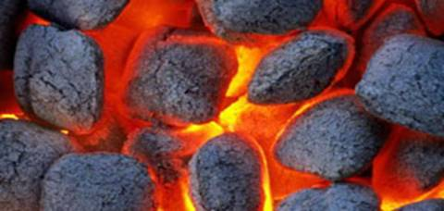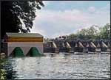
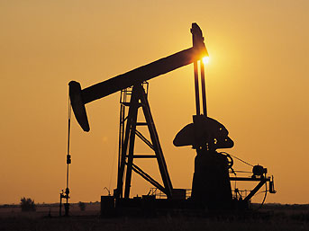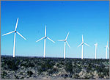

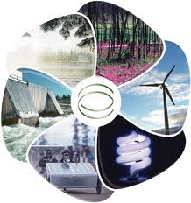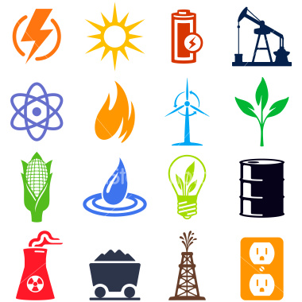
derskitabicevaplarim.com

